Лабораторная работа №5. Модель хищник-жертва Лотки-Вольтерры].

Вариант №28

Евдокимов Иван Андреевич. НФИбд-01-20

Содержание

# 1 Цель работы

Изучить простейшую модель Лотки-Вольтерры хищник-жертва, основанную на нескольких предлоположениях. Построить модель с помощью дифференциальных уравнений. Сделать выводы по заданию

# 2 Задание[1]

1. Построить график зависимости $x$ от $y$ и графики функций $x\left(t\right)$, $y\left(t\right)$
2. Найти стационарное состояние системы

# 3 Выполнение лабораторной работы

## 3.1 Теоретические сведения[2]

В данной лабораторной работе рассматривается математическая модель системы «Хищник-жертва».

* Рассмотрим базисные компоненты системы: $X$ хищников и $Y$ жертв.
* Пусть для этой системы выполняются следующие предположения: (Модель Лотки-Вольтерра)

1. Численность популяции жертв и хищников зависят только от времени (модель не учитывает пространственное распределение популяции на занимаемой территории)
2. В отсутствии взаимодействия численность видов изменяется по модели Мальтуса, при этом число жертв увеличивается, а число хищников падает
3. Естественная смертность жертвы и естественная рождаемость хищника считаются несущественными
4. Эффект насыщения численности обеих популяций не учитывается
5. Скорость роста численности жертв уменьшается пропорционально численности хищников

## 3.2 Условие задачи и пункты:

В лесу проживают х число волков, питающихся зайцами, число которых в этом же лесу у. Пока число зайцев достаточно велико, для прокормки всех волков, численность волков растет до тех пор, пока не наступит момент, что корма перестанет хватать на всех. Тогда волки начнут умирать, и их численность будет уменьшаться. В этом случае в какой-то момент времени численность зайцев снова начнет увеличиваться, что повлечет за собой новый рост популяции волков. Такой цикл будет повторяться, пока обе популяции будут существовать. Помимо этого, на численность стаи влияют болезни и старение. Данная модель описывается следующим уравнением:

$$\left\{\begin{matrix}\frac{dx}{dt}=−ax\left(t\right)+by\left(t\right)x\left(t\right) \\ \frac{dy}{dt}=cy\left(t\right)−dy\left(t\right)x\left(t\right)\end{matrix}\right.$$

## 3.3 Мой вариант:

$$\left\{\begin{matrix}\frac{dx}{dt}=−0.69x\left(t\right)+0.059y\left(t\right)x\left(t\right) \\ \frac{dy}{dt}=0.49y\left(t\right)−0.096y\left(t\right)x\left(t\right)\end{matrix}\right.$$

Постройте график зависимости численности хищников от численности жертв, а также графики изменения численности хищников и численности жертв при следующих начальных условиях: $x_{0}=8,y_{0}=19$. Найдите стационарное состояние системы

## 3.4 Код программы на Julia общий [3]:

#Вариант 28  
using Plots  
using DifferentialEquations  
  
x0 = 8  
y0 = 19  
a = 0.69  
b = 0.059  
c = 0.49  
d = 0.096  
x1 = c/d  
y1 = a/b  
  
function fn_1(du, u, p, t)  
 x, y = u  
 du[1] = -a*u[1] + b*u[1]*u[2]  
 du[2] = c*u[2] - d*u[1]*u[2]  
end  
  
function fn_2(du, u, p, t)  
 x1 = c/d  
 y2 = a/b  
 x, y = u  
 du[1] = -a*u[1] + b*u[1]*u[2]  
 du[2] = c*u[2] - d*u[1]*u[2]  
end  
  
v0 = [x0, y0]  
tspan = (0, 100)  
prob = ODEProblem(fn_1, v0, tspan)  
sol = solve(prob, dtmax=0.05)  
  
X1 = [u[1] for u in sol.u]  
Y1 = [u[2] for u in sol.u]  
T = [t for t in sol.t]  
  
plt = plot(  
dpi=300,  
title="Решение уравнения",  
legend=false)  
  
plot!(  
plt,  
T,  
X1,  
color=:blue)  
  
plot!(  
plt,  
T,  
Y1,  
color=:red)  
  
plt2 = plot(  
dpi=300,  
title="Фазовый портрет",  
legend=false)  
  
plot!(  
plt2,  
X1,  
Y1,  
color=:blue)  
  
v1 = [x1, y1]  
tspan = (0, 100)  
prob = ODEProblem(fn_2, v1, tspan)  
sol = solve(prob, dtmax=0.05)  
  
X2 = [u[1] for u in sol.u]  
Y2 = [u[2] for u in sol.u]  
T = [t for t in sol.t]  
  
plt3 = plot(  
dpi=300,  
title="Решение уравнения",  
legend=false)  
  
plot!(  
plt3,  
T,  
X2,  
color=:blue)  
  
plot!(  
plt3,  
T,  
Y2,  
color=:red)  
  
plt4 = plot(  
dpi=300,  
title="Фазовый портрет",  
legend=false)  
  
plot!(  
plt4,  
X2,  
Y2,  
color=:blue)  
  
savefig(plt, "lab05_1_1.png")  
savefig(plt2, "lab05_1_2.png")  
savefig(plt3, "lab05_2_1.png")  
savefig(plt4, "lab05_2_2.png")  
print(x1," ",y1)

## 3.5 Код программы на OpenModelica:

model laba_5_1  
  
Real x(start=8);  
Real y(start=19);  
parameter Real w( start=0.69);  
parameter Real e( start=0.059);  
parameter Real r( start=0.49);  
parameter Real t( start=0.096);  
  
  
equation  
  
der(x)= -w*x + e*x*y;  
der(y)= r*y - t*x*y;  
  
annotation(experiment(StartTime=0, StopTime=100, Tolerance=1e-6, Interval=0.05));  
  
end laba_5_1;

## 3.6 Результат:

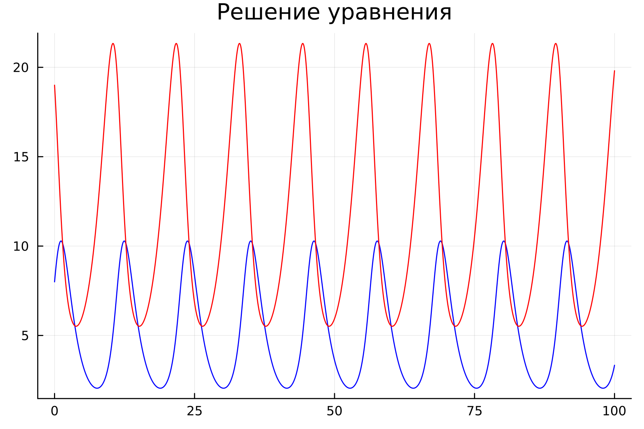

график зависимости на Julia

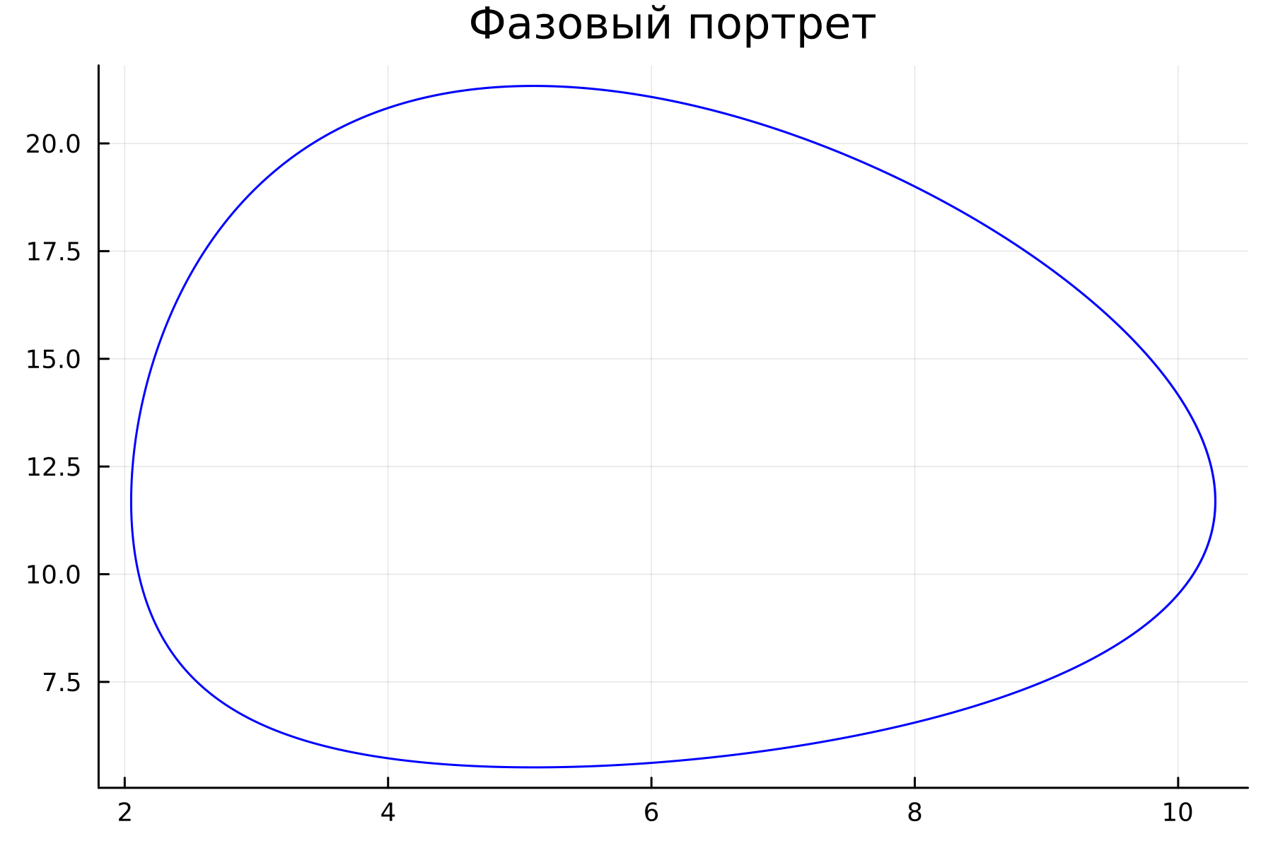

графики функций на Julia

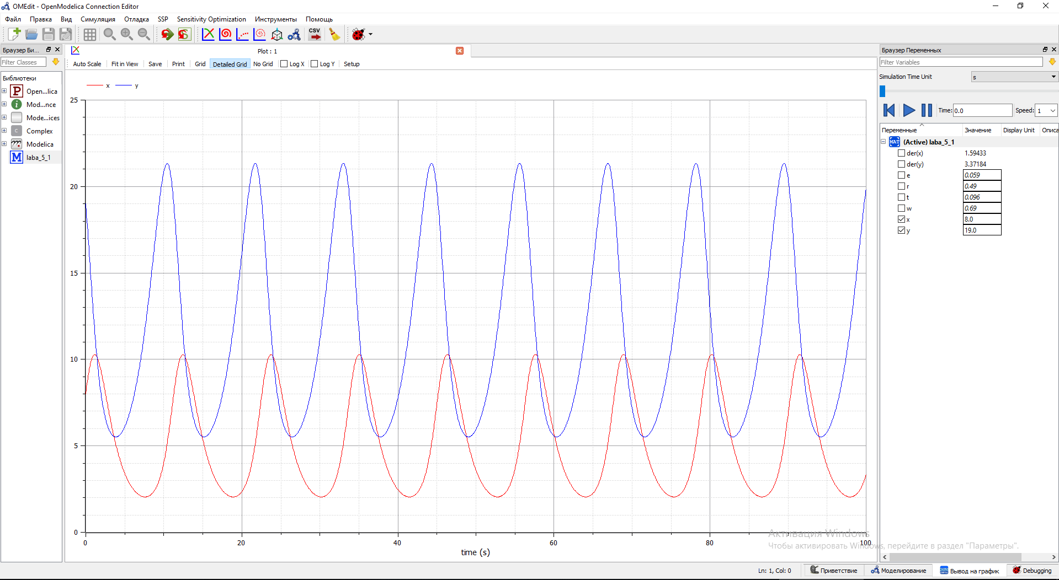

график зависимости на OpenModelica

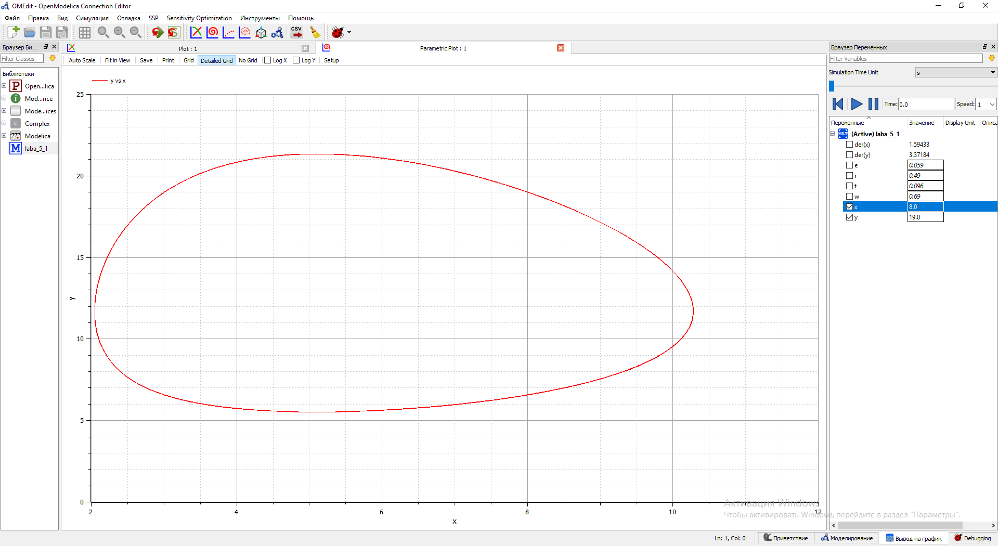

графики функций на OpenModelica

# 4 Cтационарное состояние:

Стационарное состояние $x_{0}=\frac{c}{d}=5.104166666666666,y_{0}=\frac{a}{b}=11.694915254237287$

## 4.1 Код программы на OpenModelica:

model laba_5_2  
  
 Real x(start=c/d);  
 Real y(start=a/b);  
 parameter Real a( start=0.69);  
 parameter Real b( start=0.059);  
 parameter Real c( start=0.49);  
 parameter Real d( start=0.096);  
   
  
equation  
  
 der(x)= -a*x + b*x*y;  
 der(y)= c*y - d*x*y;  
   
 annotation(experiment(StartTime=0, StopTime=100, Tolerance=1e-6, Interval=0.05));  
   
end laba_5_2;

## 4.2 Результат:

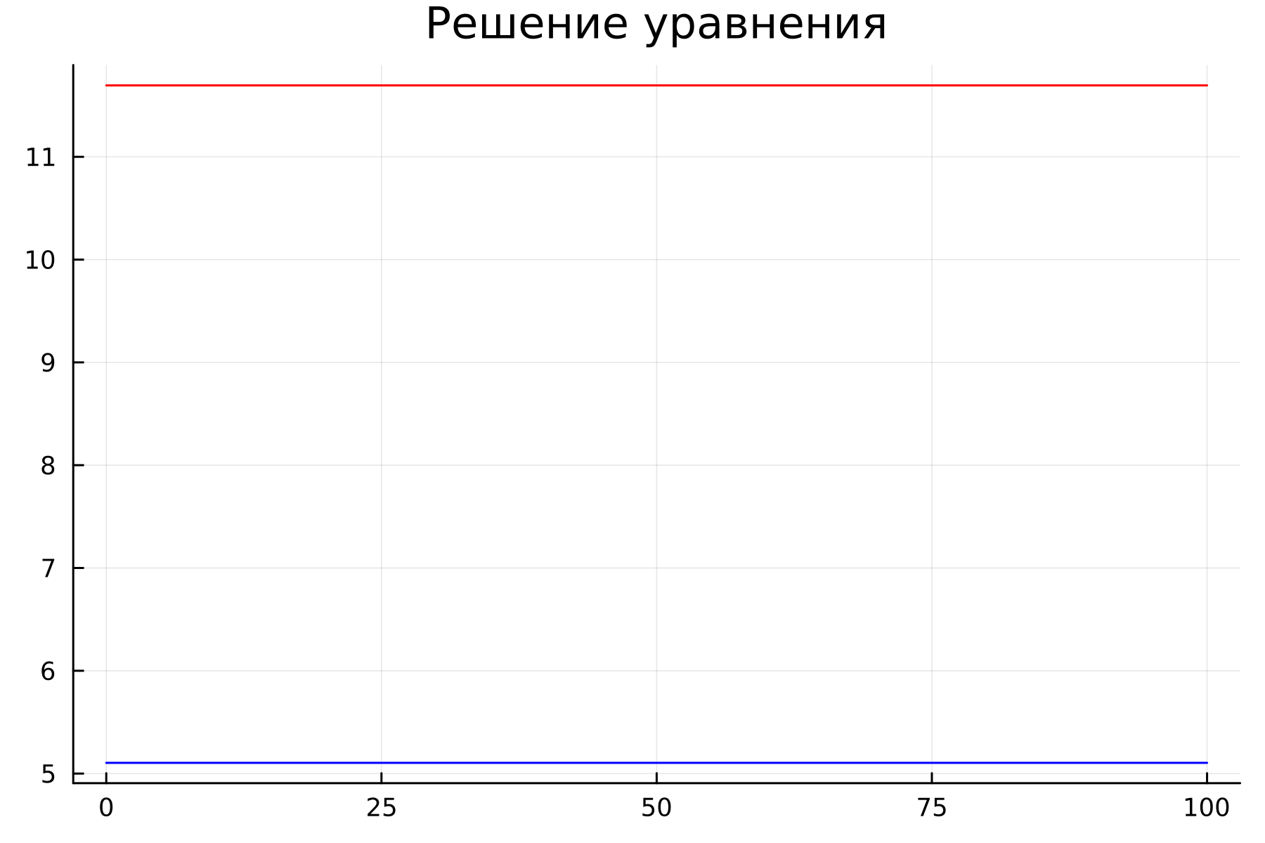

график зависимости на Julia

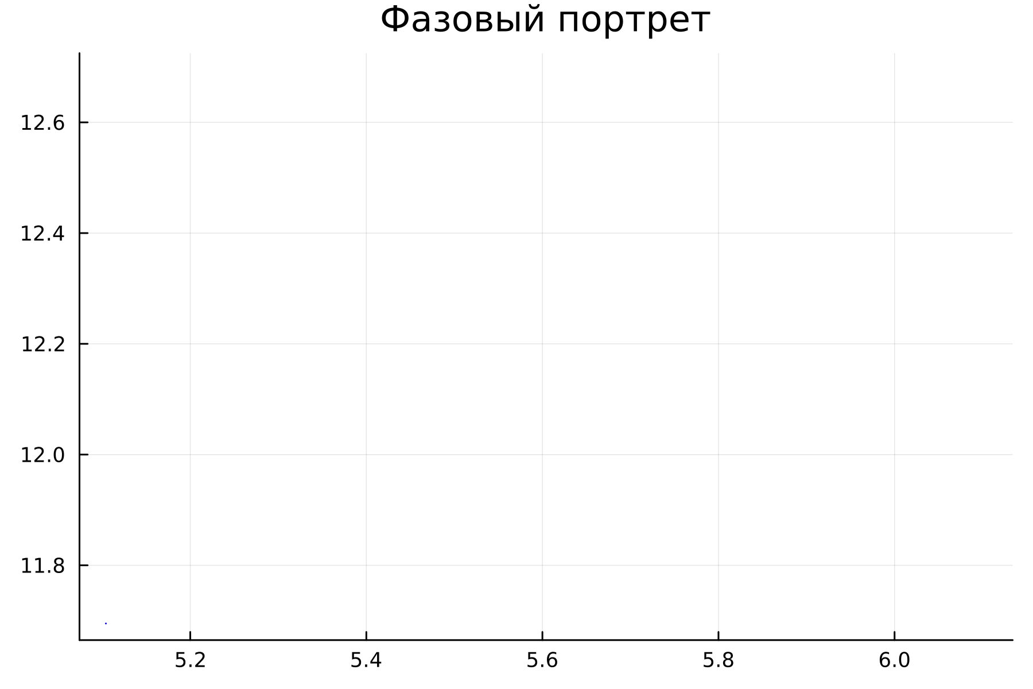

графики функций на Julia

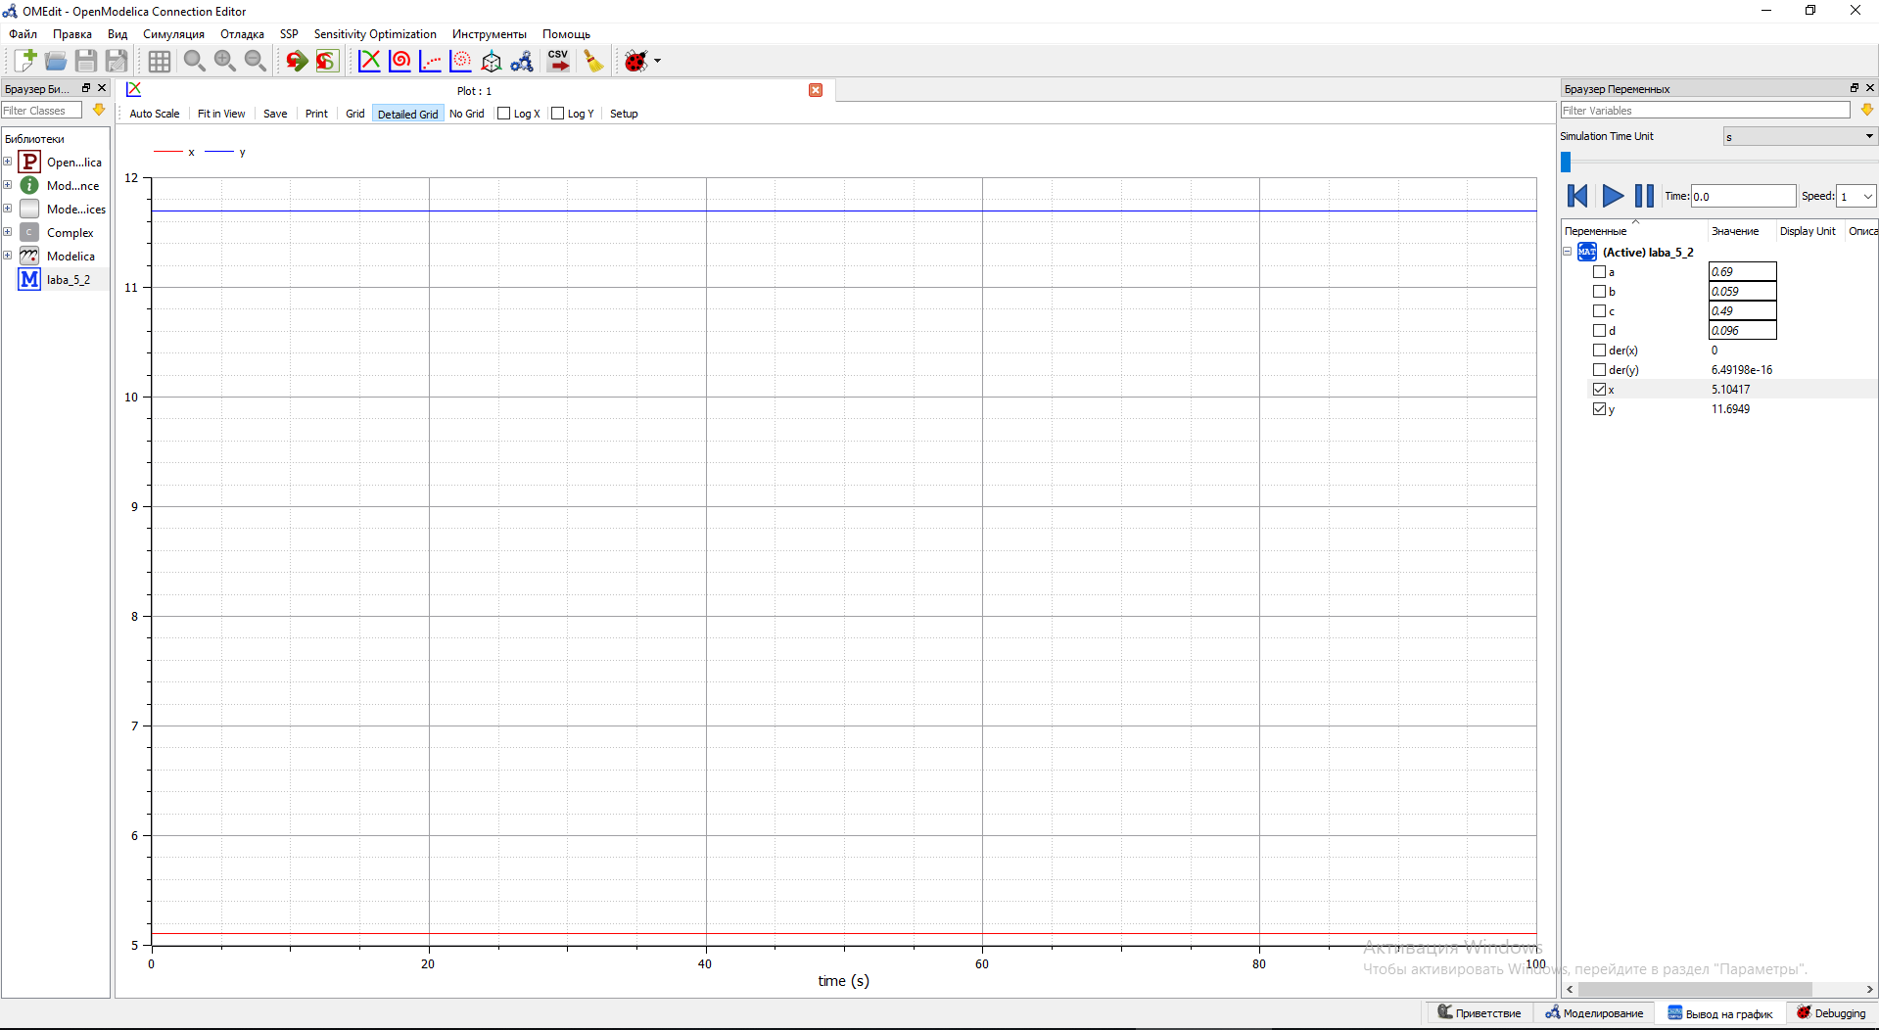

график зависимости на OpenModelica

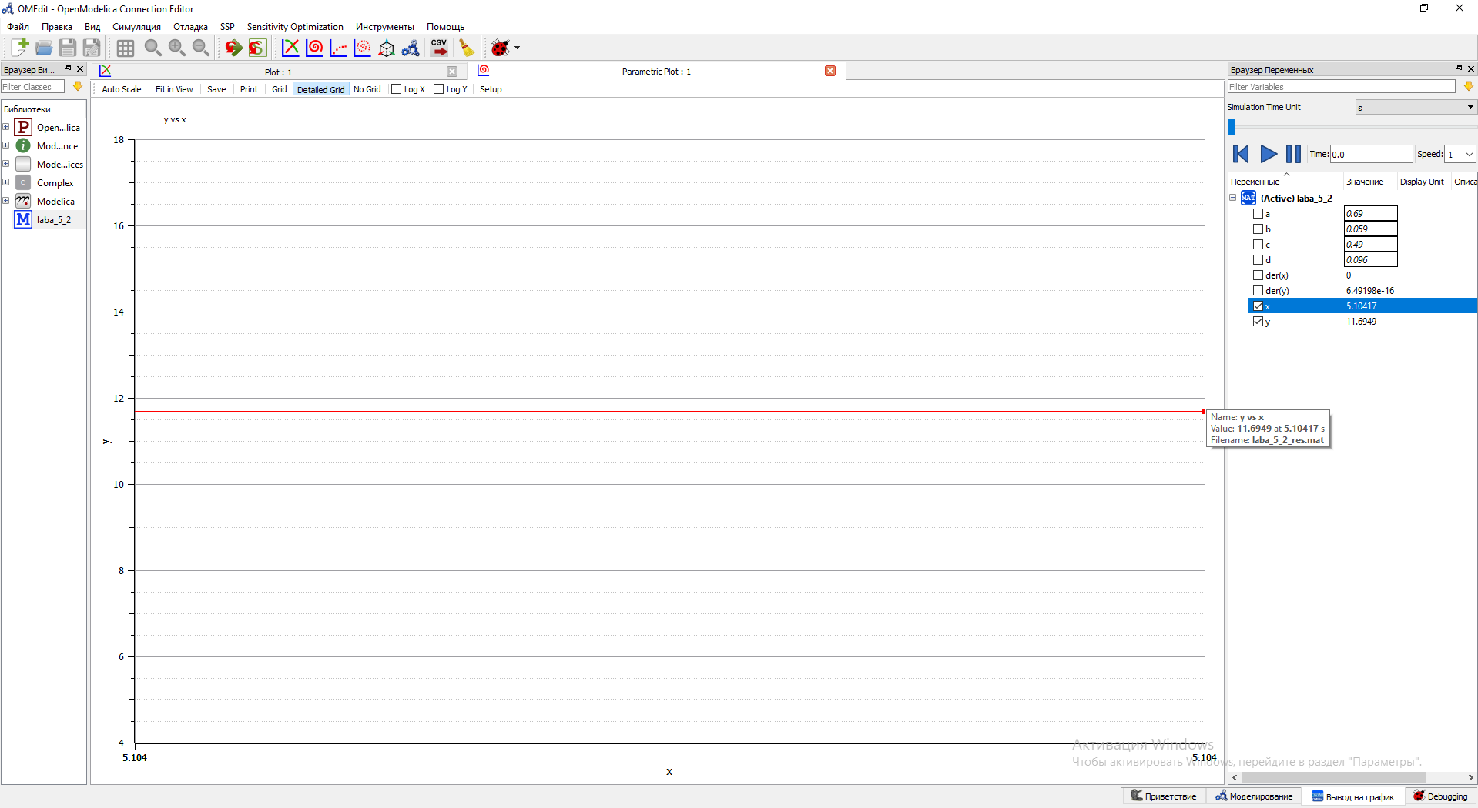

графики функций на OpenModelica

# 5 Выводы

В ходе выполнения лабораторной работы была изучена модель хищник-жертва и построены графики зависимости количества хищников и жертв в разных отношениях и в разные периоды времени.

# Список литературы

1. Задания к лабораторной работе №4 (по вариантам) [Электронный ресурс]. RUDN, 2023. URL: <https://esystem.rudn.ru/pluginfile.php/1971661/mod_resource/content/2/Задание%20к%20Лабораторной%20работе%20№%203%20%281%29.pdf>.

2. Лабораторная работа №4 [Электронный ресурс]. RUDN, 2023. URL: <https://esystem.rudn.ru/pluginfile.php/1971660/mod_resource/content/2/Лабораторная%20работа%20№%204.pdf>.

3. DifferentialEquations.jl: Efficient Differential Equation Solving in Julia [Электронный ресурс]. 2023. URL: <https://docs.sciml.ai/DiffEqDocs/stable/>.